**Tehtävien ratkaisut**

**Jakso 2 Orgaanisten yhdisteiden rakenne ja ominaisuudet**

7. Naftaleeni 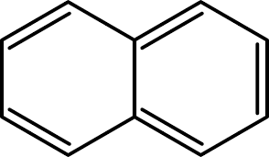 on polysyklinen aromattinen hiilivety, joka sublimoituu helposti jo huoneenlämmössä. Sitä on aiemmin käytetty kotitalouksissa vaatekoin hävittämiseen. Vaatekoi tuhoaa erityisesti villavaatteiden ja – kankaiden kuituja. Käytöstä on luovuttu, sillä naftaleenin epäillään aiheuttavan syöpää.

a) Mitä sublimoituminen tarkoittaa?

b) Mitä tarkoittaa polysyklinen aromaattinen hiilivety?

c) Yksi koipallo sisältää 1,0 gramman naftaleenia. Mikä ainemäärä naftaleenia pallossa on?

d) Pallosta sublimoituu naftaleenia huoneilmaan 100 mg. Kuinka monta naftaleenimolekyyliä tällöin on kuutiometrissä huoneilmaa, jos huoneen tilavuus on 30 m3?

**Ratkaisu:**

a) Sublimoituminen on olomuodon muutos, jossa kiinteä aine muuttuu suoraan kaasuksi.

b) Polysyklinen aromaattinen hiilivety on yhdiste, jonka rakenteessa on useita bentseenirenkaita ja se sisältää vain hiiltä ja vetyä

c) m(C10H8) = 1,0 g

M(C10H8) = 128,164 g/mol

n(C10H8) = ?

Lasketaan naftaleenin ainemäärä n suureyhtälöstä n = 



d) m(C10H8) = 100 mg = 0,100 g (Huomaa yksikkömuunnos!)

M(C10H8) = 128,164 g/mol

NA= 6,022∙1023 1/mol

V(huone) = 30 m3

N(C10H8) =?

Lasketaan ensin, mikä ainemäärä naftaleenia on 100 mg:ssa



Ratkaistaan kysytty hiukkasten lukumäärä N suureyhtälöstä 

N(C10H8) = n(C10H8) ⋅ NA

= 7,8025 ⋅ 10−4 mol ⋅ 6,022 ⋅ 1023 1/mol

= 4,6987 ⋅ 1020

Ratkaistaan naftaleenimolekyylien lukumäärä N yhdessä kuutiometrissä huoneilmaa



11. Nikotiini on tupakkakasveista saatava alkaloidi, joka aiheuttaa ihmisessä hyvin nopeasti voimakkaan riippuvuuden. Nikotiini jakautuu elimistöön nopeasti [verenkierron](https://fi.wikipedia.org/wiki/Verenkierto) mukana, läpäisee helposti [veriaivoesteen](https://fi.wikipedia.org/wiki/Veriaivoeste), saavuttaen [aivot](https://fi.wikipedia.org/wiki/Ihmisaivot) 10-20 sekunnissa savun sisään hengittämisen jälkeen.

a) Selitä, miksi nikotiini on heterosyklinen ja aromaattinen yhdiste.

b) Merkitse nikotiinin rakennekaavaan kaikki sp2-hybridisoituneet atomit.

c) Nikotiinimyrkytyksellä tarkoitetaan tilaa, jossa nikotiinia imeytyy elimistöön 60 milligrammaa. Se voi olla hengenvaarallinen henkilölle, joka ei ole altistunut nikotiinille pitkäaikaisesti. Joskus pikkulapsilla on todettu nikotiinimyrkytys, kun he syöneet joko tupakantumppeja tai nikotiinipurukumia. Kuinka monta nikotiinimolekyyliä on 60 milligrammassa nikotiinia?

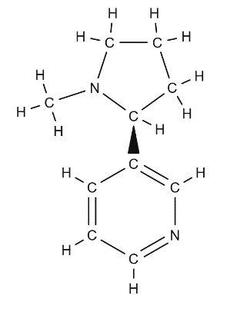

**Ratkaisu:**

a) Nikotiini on heterosyklinen, sillä sen rakenteessa on kaksi rengasta, joissa on hiiliatomien lisäksi myös typpiatomi.

Aromaattisuus johtuu siitä, että alemmassa renkaassa tapahtuu sidoselektronien delokalisaatio.

b) sp2-hybridisoituneet atomit on merkitty nuolilla.

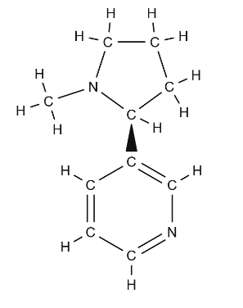

c)

m(nikotiini) = 60 mg = 0,060 g

M(nikotiini) = 162,232 g/mol

NA = 6,022⋅1023 1/mol

N(nikotiinimolekyylit) =?

Ratkaistaan ensin nikotiinin ainemäärä (n) suureyhtälöstä .



Ratkaistaan kysytty nikotiinimolekyylien lukumäärä suureyhtälöstä

, josta N = n ⋅ NA

N(nikotiinimolekyylit) = 0,0003698 mol ⋅ 6,022⋅1023 1/mol = 2,227 ⋅ 1020≈ 2,2⋅ 1020

23. 2-Fenyylietyyliamiini (2-fenyyli-1-aminoetaani) on yksi suklaassa esiintyvistä yli 300 orgaanisesta aineesta. 2-Fenyylietyyliamiinia pidetään molekyylinä, joka saa aikaan suklaan syömisen aiheuttaman hyvänolon tunteen. Mielihyväntunnetta on selitetty 2-fenyylietyyliamiinin kyvyllä vapauttaa aivoista dopamiinia, joka tekisi ihmisestä iloisemman.

a) Merkitse 2- fenyylietyyliamiinimolekyyliin erikseen ne kohdat, joiden perusteella nimi on muodostettu.

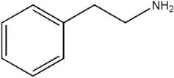

b) 100 gramman suklaalevy sisältää keskimäärin 100 milligrammaa 2-fenyylietyyliamiinia. Mikä ainemäärä 2-fenyylietyyliamiinia on 250 gramman suklaalevyssä?

**Ratkaisu** amiini

a) 2

 1

etyyli

fenyyli

b)

m(2-fenyylietyyliamiini) = 100 mg = 0,100 g

M (2-fenyylietyyliamiini) = 121,178 g/mol

n(2-fenyylietyyliamiini) = ?

Ratkaistaan ensin 2-fenyylietyyliamiini ainemäärä (n) 100 gramman suklaalevyssä suureyhtälöstä .



Ratkaistaan kysytty 2-fenyylietyyliamiinin ainemäärä 250 gramman suklaalevyssä:

n(2-fenyylietyyliamiini) = 2,5 ⋅ 0,00082523 mol = 0,0020631 mol ≈ 0,00206 mol